A sötét röptű lepke
Az állattan mítoszai

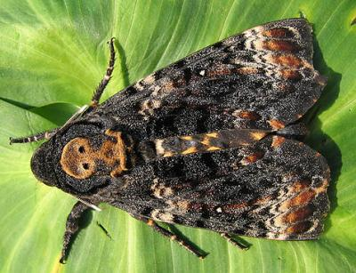

Platón úgy írja le földünket, világunkat a Phaidónban, mint egy roppant üreget: amely alvilág inkább, mint sem felső, habár „…azt hisszük, hogy fent lakunk a földön, mintha valaki, aki a tenger fenekének közepén lakik, azt hinné, hogy a tenger színén lakik, s noha a vizén át látja a napot is meg a többi csillagot is, úgy vélné, hogy a tenger az ég (…) Mert ez a föld és a kövek és az egész itteni hely romlott és kimart, ahogyan a tengerben levő dolgok a sós víztől…”
Mindannak, ami a valódi világon van, az itteni dolgok csak mintái, még a színek is igazabbak és tündöklőbbek ott. E fénylőbb valóságnak a mi világunkban megjelenő részei a drágakövek: ezek például szolgálnak nekünk arról, milyen sima, ragyogó és áttetsző az a másik világ – mondja Platón.
Amit mi felvilágnak hiszünk, az onnan nézve alvilág. Ennek határfolyói közül a legnagyobb az Ókeanosz, a mindent körbeölelő hatalmas körfolyam. Itt folyik a Léthé, a felejtés vize, amelyből az újjászülető lelkek isznak, hogy sorsukat, szenvedéseiket feledve új, boldogabb létre születhessenek. De itt ered az Eridanosz is, amelyből, ha isznak a lelkek, mégiscsak emlékeznek az előző életbeli jótetteikre. Folyója még a Sztüx (= a gyűlölt), amelyről az Aggteleki-cseppkőbarlangon átfolyó patakocskát is elnevezték. Az egyéb alvilági folyók: Phlegethón (égő), Kókütosz (= jajgatás), Akherón (= örömtelen).
Az Akherón a filozófus szerint az Ókeanosz alatt, azzal ellentétes irányban folyik. Ezen szállítja át a holt lelkeket Kharón, az alvilági révész. A folyó maga az Akherusziasz-tóba szakad, ahova a legtöbb megholt lelke is érkezik. E vízről Dante is említést tesz a Pokol leírásakor: „…Meg fogod rendre tudni, / mihelyt az átkos Akherón folyóra / fogunk ez út végéhez érve jutni.” A görög mitológiában Akherón eredetileg isteni lény volt: Gaia fia ő, aki a titánokat segítette az istenek elleni küzdelemben. Ezért kellett büntetésképpen alvilági folyóként örökre a föld alatt maradnia. Vízzé válása előtt családja is volt; felesége Orphné nimfa, fia pedig Aszkalaphosz, az alvilági kertész, aki szintén nem sokáig tarthatta meg emberszerű formáját, hisz Démétér bagollyá változtatta.
Talán átok ült e sötét családon, hogy minden tagját elvarázsolták. S nem elég, hogy szegény Akherón folyóvá lett, az álattan szakemberei még lepkét is csináltak belőle: róla nevezték el a hátán koponyaszerű mintát hordozó halálfejes lepkét Acherontia atropos-nak. A sötét, gyors röptű éjjeli lepke április-májusban, valamint szeptember-októberben repül. Az imágó nektárral és növényi nedvekkel táplálkozik, de szívesen lopja a méhek mézét is. Méhek, emberek egyaránt rettegik Akherón hatalmát.

Végh Nóra

